

归一问题

教学目标

本讲主要学习归一问题．通过本节课的学习，学生应了解归一问题的类型，以及解决归一问题的一般方法，掌握归一问题的基本关系式，并会将这种方法应用到一些实际问题中.

知识点拨
归一问题
归一问题是一类典型应用题，这类问题是用等分除法求出一个单位的数值(单一量)之后，再求出题目所要求解的问题，解答归一问题的方法叫做归一法。
归一问题可以分为两种：一种是求总量的，求出一个单位量之后，然后利用乘法求出结果，这种问题叫做正归一问题（也称正归一）；如：一辆汽车3小时行150千米，照这样，7小时行驶多少千米？解决此类问题的关键是先求出单位数量，再求几个单位数量是多少；另一种是求份数的，求出一个单位量后，再用包含除法求出所求的结果，这类问题叫做反归一问题（也称反归一）。如：修路队6小时修路180千米，照这样，修路240千米需几小时？解决此类问题的关键是先求出单位数量，再求一共包含多少个单位数量？
正、反归一问题的相同点是：一般情况下第一步先求出单一量；不同点在第二步，正归一问题是求几个单一量是多少，反归一是求包含多少个单一量．
解答归一问题的关键是求出单位量的数值，再根据题 中“照这样计算”、“用同样的速度”等句子的含义，抓准题中数量的对应关系，列出算式，求得问题的解决。有的问题一次归一不能解决，需要两次归一或与倍比相结合才能解决。
归一问题的基本关系式：
总工作量每份的工作量(单一量)份数 (正归一)
份数总工作量每份的工作量(单一量) (反归一)
每份的工作量(单一量) 总工作量份数

例题精讲
模块一、简单的归一问题
- 某人步行，3小时行15千米，7小时行多少千米？
【考点】简单的归一问题 【难度】1星 【题型】解答
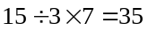（千米）。 答：7小时行35千米。
【答案】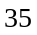

一艘轮船4小时航行108千米，照这样的速度，继续航行270千米，共需多少小时？
【考点】简单的归一问题 【难度】1星 【题型】解答
先求每小时航行多少千米，再求航行270千米需要几小时，最后求出共需多少小时。每小时航行多少千米：108÷4=27（千米）
270千米需航行多少小时：270÷27=10（小时）
共需多少小时：10+4=14（小时）
综合算式：270÷（108÷4）+4=270÷27+4=10+4=14（小时）。
【答案】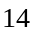

小红骑车3分钟行600米，照这样的速度她从家到学校行了10分钟，小红家到学校有多少米？
【考点】简单的归一问题 【难度】1星 【题型】解答
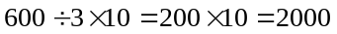（米）。
答：小红家到学校有2000米。
【答案】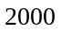

一只小蜗牛6分钟爬行12分米，照这样的速度，30分钟爬行多少分米？
【考点】简单的归一问题 【难度】1星 【题型】解答
本题属于正归一，有两种解题思路．
(方法一)归一思想．为了求出蜗牛30分钟爬多少分米，必须先求出1分钟爬多少分米(单一数)，“照这样速度”说明小蜗牛每分钟爬行的速度是相等的，然后以这个数目为依据按要求算出结果．小蜗牛每分钟爬行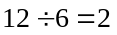(分米)，30分钟爬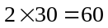(分米)．
(方法二)倍比思想．仔细观察题目中所给的条件，已知30分钟正好是6分钟的5倍，爬行的距离也应是12的5倍．即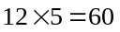(分米)．
【答案】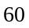

- 一列火车从甲地开往乙地，开出2.5小时，行了150千米。照这样的速度，再行驶3小时到达乙地。甲、乙两地相距多少千米？
【考点】简单的归一问题 【难度】2星 【题型】解答
先求火车每小时行多少千米，再求共行了几小时，最后求出共行了多少千米（即甲、乙两地距离）。
火车每小时行多少千米：150÷2.5=60（千米）
火车共行了多少小时：2.5+3=5.5（小时）
甲乙两地相距多少千米：60×5.5=330（千米）
综合算式： 150÷2.5×（2.5+3）=150÷2.5×5.5=60×5.5=330（千米）。
【答案】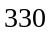

- 一个打字员15分钟打了1800个字，照这样的速度，1小时能打多少个字？
【考点】简单的归一问题 【难度】2星 【题型】解答
先求1分钟能打多少个字，再求1小时能打多少个字。
1分钟能打多少个字：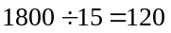（个）。
1小时能打多少个字：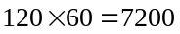（个）
综合算式：（个）。
【答案】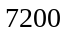

- 先根据条件提出问题，使它成为一步计算的应用题，再口头列式解答．⑴孙悟空3天吃了45个桃子， ？⑵学学买2支钢笔用了18元钱， _______ ？
【考点】简单的归一问题 【难度】2星 【题型】填空
建议老师可以先让学生提出问题使它成为一步计算的应用题：⑴每天吃多少个？⑵每只钢笔多少元？再让学生提出问题使它成为两步计算的应用题．如：⑴7天吃多少个桃子？⑵54元可以买多少只钢笔？使本道例题成为归一问题的最典型的题目，使学生感受归一问题的题型．
【答案】答案不唯一：
⑴每天吃多少个？⑵每只钢笔多少元？再让学生提出问题使它成为两步计算的应用题．如：
⑴7天吃多少个桃子？⑵54元可以买多少只钢笔？
使本道例题成为归一问题的最典型的题目，使学生感受归一问题的题型．

- 绿化队3天种树210棵，还要种420棵，照这样的工作效率，完成任务共需多少天？
【考点】简单的归一问题 【难度】2星 【题型】解答
倍比思想．因为工作的效率是一定的，所以可以求出种420棵树需要的天数是种210
棵树的倍数为：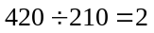(倍)，所以种420棵树需要的天数为：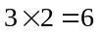(天)，
也就是完成任务共需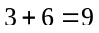（天）．
【答案】

绿化队4天种树200棵，还要种400棵，照这样的工作效率，完成任务共需多少天？
【考点】简单的归一问题 【难度】2星 【题型】解答
（方法一）倍比思想．因为工作的效率是一定的，所以可以求出种400棵树需要的天数是种200
棵树的倍数为：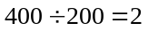(倍)，所以种400棵树需要的天数为：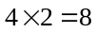(天)，也就是完成任务共需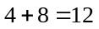（天）．
（方法二）归一思想．先求出一天种多少棵树，再求共需几天完成任务．单一数：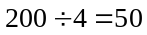（棵），总共的天数是：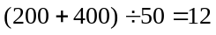（天）．
【答案】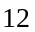

绿化队天种树200棵，还要种400棵，照这样的工作效率，完成任务共需多少天？
【考点】简单的归一问题 【难度】2星 【题型】解答
倍比思想．因为工作的效率是一定的，所以可以求出种400棵树需要的天数是种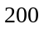棵树天数的：(倍)，所以种400棵树需要的天数为：(天)，也就是完成任务共需（天）．
【答案】

- 一个工人要磨面粉200千克，3小时磨了60千克．照这样计算，磨完剩下的面粉还要几小时？
【考点】简单的归一问题 【难度】2星 【题型】解答
(方法一)通过3小时磨60千克，可以求出1小时磨粉数量.问题求磨完剩下的要几小时，所以
剩下的量除以1小时磨的数量，得到问题所求．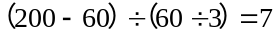(小时)．
(方法二)通过3小时磨60千克，可以求出1小时磨粉数量.磨完200千克面粉需要的时间为：
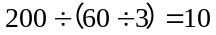(小时)，那么磨剩下的面粉需要时间即为：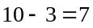(小时)．
【答案】

- 王奶奶家养了5头奶牛，7天产牛奶630千克，照这样计算，8头奶牛15天可生产牛奶多少千克？
【考点】简单的归一问题 【难度】3星 【题型】解答
以1头奶牛1天产的牛奶为单一量，1头奶牛1天产奶：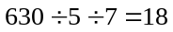(千克)，8头奶牛1天产奶：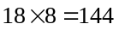(千克)，8头奶牛15天产奶：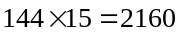(千克)．
【答案】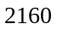

王奶奶家养了5头奶牛，7天产牛奶630千克，照这样计算，8头奶牛12天可生产牛奶多少千克？
【考点】简单的归一问题 【难度】3星 【题型】解答
以1头奶牛1天产的牛奶为单一量，1头奶牛1天产奶：(千克)，8头奶牛1天产奶：(千克)，8头奶牛12天产奶：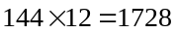(千克)。
【答案】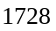

- 8个人10天修路840米,照这样算,20人修4200米,要_____天.
【考点】简单的归一问题 【难度】3星 【题型】解答
先进行两次归一，求出每人每天修多少米，然后再求出20人每天修多少米。
综合算式：4200÷(840÷10÷8×20)=20(天).
【答案】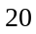

5个人2小时植树20棵，6个人3小时植树多少棵？
【考点】简单的归一问题 【难度】3星 【题型】解答
要求6个人3小时植树多少棵，必须先求出5个人1小时植的棵数，再求出1个人1小时所植的棵数。
20÷5÷2×6×3＝2×6×3＝36（棵）
答：6个人3小时植树36棵。
【答案】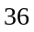

- 3名工人5小时加工零件90个，10名工人10小时加工零件多少个？
【考点】简单的归一问题 【难度】3星 【题型】解答
3名工人5小时加工零件90个，就是说每人每小时加工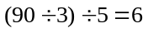（个），那么一个人10小时可以加工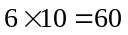（个），10名工人10小时加工零件：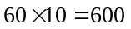（个）．
【答案】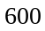

- 3名工人5小时加工零件90个，要在10小时完成540个零件的加工，需要工人多少名？
【考点】简单的归一问题 【难度】3星 【题型】解答
(方法一)3名工人5小时加工零件90个，就是说每人每小时加工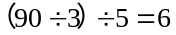（个），那么一
个人10小时可以加工个，540个零件在10小时做完就需要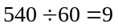(人)．
(方法二)3名工人5小时加工零件90个，假设在时间相同的情况下3名工人10小时加工零件180个零件，要完成540个零件用倍比的思想，540个零件是180的3倍，时间相同，完成零件的数量是3倍，那么工人也是3倍的关系，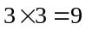(人)．
【答案】

5个人挖3米长的沟需要用3个小时，那么用50个小时挖50米的沟需要多少名工人？
【考点】复杂的归一问题 【难度】3星 【题型】解答
因为5个人挖3米长的沟需要用3个小时，那么5个人用1个小时就可以挖1米长的沟，所以5个人用50个小时也就挖了50米长的沟．
【答案】

2台机器20分钟造纸80吨，照这样计算，1台机器1小时造纸多少吨？
【考点】简单的归一问题 【难度】3星 【题型】解答
1台机器1分钟造纸：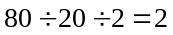(吨)，1小时=60分钟，也就是1台机器1小时造纸：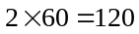(吨)
【答案】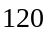

如桌3台数控机床4小时可以加工960个同样的零件，那么1台数控机床加工400个相同的零件满要多长时间？．
【考点】简单的归一问题 【难度】3星 【题型】填空
【关键词】希望杯，四年级，二试，第13题
归一问题， 1台数控机床l小时加工960÷3÷4= 80个同样的零件；l台加工400个零件需要400÷80 =5小时．
【答案】个小时

- 一个长方体的水槽可容水480吨.水槽装有一个进水管和一个排水管.单开进水管8小时可以把空池注满；单开排水管6小时可把满池水排空.两管齐开需多少小时把满池水排空？
【考点】简单的归一问题 【难度】3星 【题型】解答
要求两管齐开需要多少小时把满池水排光，关键在于先求出进水速度和排水速度.当两管齐开时要把满池水排空，排水速度必须大于进水速度，即单位时间内排出的水等于进水与排水速度差.解决了这个问题，又知道总水量，就可以求出排空满池水所需时间。①进水速度：480÷8=60（吨/小时）②排水速度：480÷6=80（吨/小时）③排空全池水所需的时间：480÷（80-60）=24（小时）列综合算式：480÷（480÷6-480÷8）=24（小时），两管齐开需24小时把满池水排空。
【答案】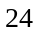

- 花果山上桃树多，5只小猴分200棵.现有小猴60只，按刚才的分法分后还余90棵，请算出桃树有几棵？
【考点】简单的归一问题 【难度】3星 【题型】解答
每只小猴分：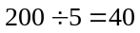(棵)，现在一共分：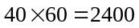(棵)，一共有桃树：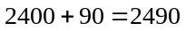(棵)．
【答案】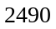

模块二、复杂的归一问题

- 在梵文书《僧祗律》里有这样一段文字：一刹那者为一念，二十念为一瞬，二十瞬为一弹指，二十弹指为一罗预，二十罗预为一须臾，一日一夜有三十须臾。平时我们常说的“刹那间……”，一刹那是_____秒。
【考点】复杂的归一问题 【难度】3星 【题型】填空
【关键词】走美杯，5年级，决赛
60×60×24÷30÷20÷20÷20÷200.018 (秒)。
【答案】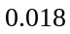秒

- 小红生病住院了，为了祝她早日康复，三(一)班和三(二)班一起为她叠千纸鹤，计划两个班的同学3天一共叠了2400只千纸鹤。现在两个班级的同学同时开始叠，在相同的时间内，三(一)班叠了2430只千纸鹤，三(二)班叠了2370只千纸鹤．那么三(一)班和三(二)班每天各叠多少只千纸鹤？
【考点】复杂的归一问题 【难度】3星 【题型】解答
（方法一)三(一)班和三(二)班每天共叠千纸鹤：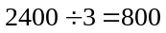(只)，“相同时间”是：
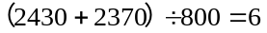(天)，三(一)班每天叠的个数：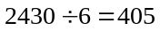(只)，三(二)班每天叠的个数：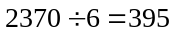(只)．
(方法二)这道题的已知条件可以分两层．第一层：两个班的同学3天一共叠了2400只千纸鹤，第二层：在相同的时间内，三(一)班叠了2430只千纸鹤，四(二)班叠了2370只千纸鹤.由这两个条件可以求出在相同的时间内，两个班共叠千纸鹤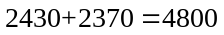(个)；叠2400只用3天，叠4800只用几天呢？先求出4800是2400的几倍，也一定是3天的几倍，即“相同时间”．“相同时间”是：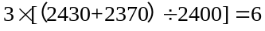(天)，三(一)班每天叠的个数：(只)，三(二)班每天叠的个数：(只)．
【答案】三(一)班每天叠的个数：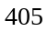只，三(二)班每天叠的个数：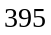只

甲、乙两个打字员4小时共打字3600个．现在二人同时工作，在相同时间内，甲打字2450个，乙打字2050个．求甲、乙二人每小时各打字多少个？
【考点】复杂的归一问题 【难度】3星 【题型】解答
(方法一)甲、乙二人每小时共打字：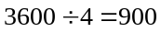(个)；“相同时间”是：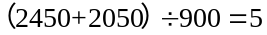(小
时)；甲打字员每小时打字的个数：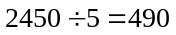(个)；乙打字员每小时打字的个数：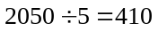(个)．
(方法二)这道题的已知条件可以分两层.第一层，甲乙二人4小时共打字3600个；第二层，在相同时间内甲打字2450个，乙打字2050个.由这两个条件可以求出在相同的时间内，甲乙二人共打字 (个)；打字 3600个用4小时，打字4500个用几小时呢？先求出4500是3600的几倍，也一定是4小时的几倍，即“相同时间”．“相同时间”是：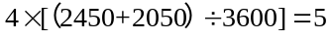(小时)；甲每小时打字：(个)；乙每小时打字：(个)．
【答案】甲每小时打字：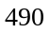个；乙每小时打字：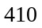个

- 某车间用4台车床5小时生产零件600个，照这样算，增加3台同样的车床后，（1）8小时可以生产多少个零件？（2）如果要生产6300个零件几小时可完成？
【考点】复杂的归一问题 【难度】3星 【题型】解答
此题要求的两个问题都需知1台1小时生产的零件数，因条件中有小时和台数两个量，需用“两次归一”，即先求出4台1小时生产多少，再求1台1小时生产多少。
600÷5＋4÷（4＋3）×8＝30×7×8＝1680（个）
6300÷［600÷5÷4×（4＋3）］＝6300÷［30×7］＝30（小时）
答：（1）8小时可以生产1680个零件。（2）如果要生产6300个零件30小时可以完成。
【答案】（1）8小时可以生产1680个零件，（2）如果要生产6300个零件30小时可以完成

学校买4套课桌椅，共用去480元，如果买同样的课桌椅7套，共需多少钱？如果有3000元，可以买进这样的课桌椅多少套？
【考点】复杂的归一问题 【难度】3星 【题型】解答
1套课桌椅的价钱是：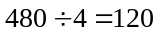（个），7套的价钱是：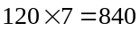（个），3000元可以买到：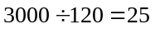（套）．
【答案】7套的价钱是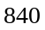个，3000元可以买到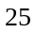套

王师傅2小时加工了62个零件，照这样计算，他每天工作8小时可以加工多少个零件？如果要加工372个零件，需要几小时？
【考点】复杂的归一问题 【难度】3星 【题型】解答
王师傅1小时加工零件：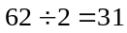(个)，8小时可以加工零件：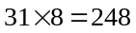(个)，加工372个零件需要时间：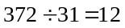(小时)
【答案】8小时可以加工零件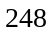个，加工372个零件需要时间小时。

4名工人加工455个零件。开始的4天中有一名工人因事请假1天，结果共加工195个零件。如果以后无人清假，那么还要 天可以完成任务。
【考点】复杂的归一问题 【难度】3星 【题型】填空
【关键词】走美杯，5年级，决赛
每人每天加工零件195÷(4×4-1)13(个)，剩下的零件还需加工 (455-195)÷(13×4)5(天)。
【答案】天

- 某运输公司用6辆汽车运水泥，每天可运96吨。根据运输情况，现在增加4辆同样的汽车，每天一共运水泥多少吨？
【考点】复杂的归一问题 【难度】3星 【题型】解答
“增加4辆同样的汽车”，每天一共运水泥多少吨，应是增加的汽车运输量与增加前的运输量的和，即10辆汽车的运输量。96÷6×（6+4）=16×10=160（吨）。答：每天可运水泥160吨。
【答案】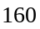

- 7辆“黄河牌”卡车6趟运走336吨沙土．现有沙土560吨，要求5趟运完，求需要增加同样的卡车多少辆？
【考点】复杂的归一问题 【难度】3星 【题型】解答
(方法一)要想求增加同样卡车多少辆，先要求出一共需要卡车多少辆；要求5趟运完560吨沙土，
每趟需多少辆卡车，应该知道一辆卡车一次能运多少吨沙土．一辆卡车一次能运沙土：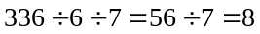(吨)；560吨沙土，5趟运完，每趟必须运走：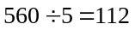(吨)；需要增加同样的卡车：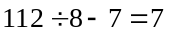(辆)．
(方法二)在求一辆卡车一次能运沙土的吨数时，可以列出两种不同情况的算式：
①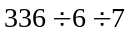，②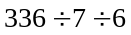.算式①先除以6，先求出7辆卡车1次运的吨数，再除以7求出每辆卡车的载重量；算式②，先除以7，求出一辆卡车6次运的吨数，再除以6，求出每辆卡车的载重量．在求560吨沙土5次运完需要多少辆卡车时，有以下几种不同的计算方法：
⑴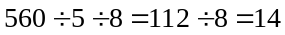(辆) (其中112是所需的卡车一趟运走的吨数)
⑵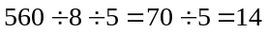(辆) (其中70是运走560吨沙土需要的车次)
⑶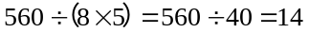(辆) (其中40是一辆卡车5次运走的吨数)
【答案】

5台拖拉机24天耕地12000公亩．要18天耕完54000公亩土地，需要增加同样拖拉机多少台？
【考点】复杂的归一问题 【难度】3星 【题型】解答
1台拖拉机1天耕地：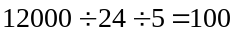(公亩)，18天耕完54000公亩土地需要拖拉机：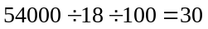(台)，需要增加 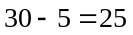(台)拖拉机．
【答案】

- 4辆大卡车运沙土，7趟共运走沙土336吨．现有沙土420吨，增加了3辆相同的卡车，问：几趟可以运完？
【考点】复杂的归一问题 【难度】4星 【题型】解答
1辆卡车1趟运沙土：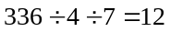(吨)，现在有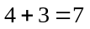(辆)卡车，需要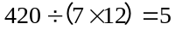(趟)就可以运完．
【答案】

- 孙悟空组织小猴子摘桃子．开始时，16只小猴子2小时摘桃子640个，照这样计算，孙悟空要求它们在3小时内继续摘桃子1200个，那么需要增加多少只小猴子一起来摘桃子呢？
【考点】复杂的归一问题 【难度】4星 【题型】解答
要求增加多少只小猴子，必须先求出需要多少只小猴子去完成孙悟空布置的任务．根据要求，3小时摘桃子1200个，可以先求出1小时共摘桃的个数，即：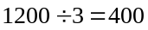(个)．再根据每只小猴每小时摘的个数，即：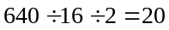(个)——单一量，就可以求出所需要的小猴数量，即：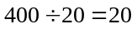(只)，最后求出增加的小猴只数：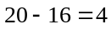(只)．
【答案】

- 8个工人3小时制作机器零件360个，如果人数缩小了2倍，时间增加了5小时，可制作机器零件多少个？
【考点】复杂的归一问题 【难度】4星 【题型】解答
此题中人数缩小了2倍指现在的人数是8÷2=4（人）；时间增加了5小时指现在的时间是
3＋5=8（小时）。
360÷8÷3×（8÷2）×（3+ 5）＝15×4×8= 480（个）
答：可制作机器零件480个。
【答案】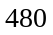

- 甲有桌子若干张，乙有椅子若干把。如果乙用全部椅子换回相同数量的桌子，那么需要补给甲320元；如果乙不补钱，就会少换回5张桌子。已知3张桌子比5把椅子的价钱少48元。求乙原有椅子多少把？
【考点】复杂的归一问题 【难度】4星 【题型】解答
【关键词】希望杯，四年级，二试，第17题
如果乙不补钱，就少5张桌子，补钱的话需要补320，那么5张桌子320元，桌椅单价64元，椅子的单价为(64×3+48)÷5=48元，原来椅子有320÷(64-48)=20
【答案】

